Лабораторная работа №4

Операционные системы

Кокшаров Никите Сергеевич

Содержание

# 1 Цель работы

Здесь приводится формулировка цели лабораторной работы. Формулировки цели для каждой лабораторной работы приведены в методических указаниях.

Цель данной лабораторной работы — получить навыки правильной работы с репозиториями git.

# 2 Задание

1. Выполнить работу для тестового репозитория
2. Преобразовать рабочий репозиторий в репозиторий с git-flow и conventional commits.

# 3 Выполнение лабораторной работы

## 3.1 Установка git-flow

Устанавливаю git-flow (рис. 1).

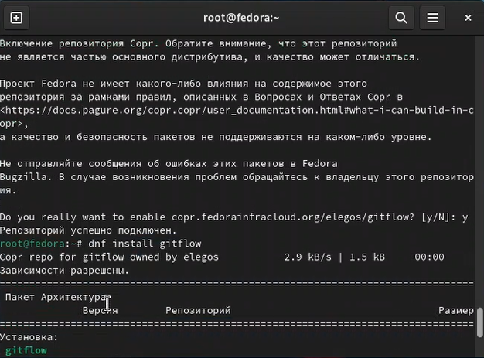

Рис. 1: Установка git-flow

Устанавливаю Node.js (рис. 2).

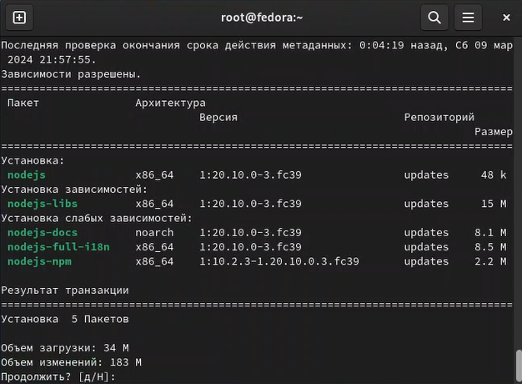

Рис. 2: Установка Node.js

Устанавливаю pnpm (рис. 3).

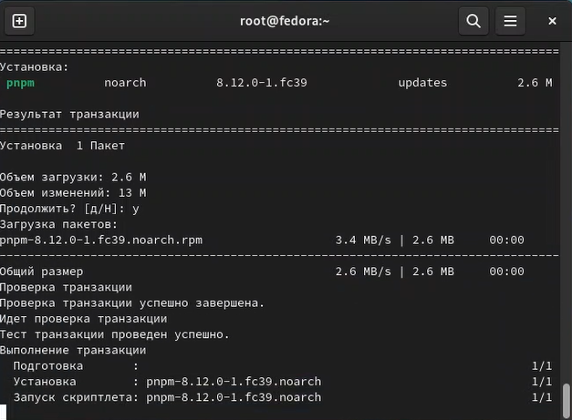

Рис. 3: Установка pnpm

Настраиваю Node.js согласно инструкции (рис. 4).

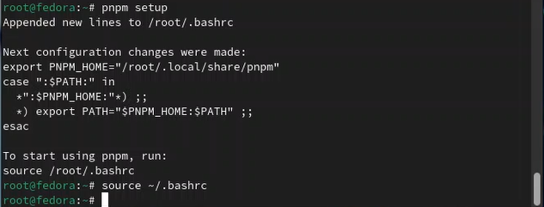

Рис. 4: Настройка Node.js

Создаю репозиторий git-extended на GitHub (рис. 5).

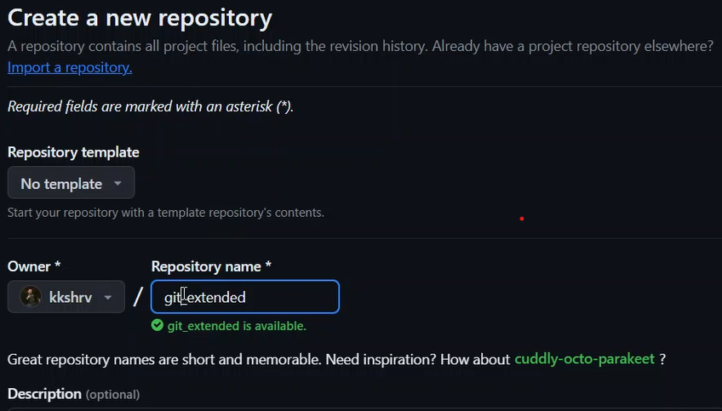

Рис. 5: Создание git-extended

Делаю первый коммит и выкладываю файл на GitHub (рис. 6).

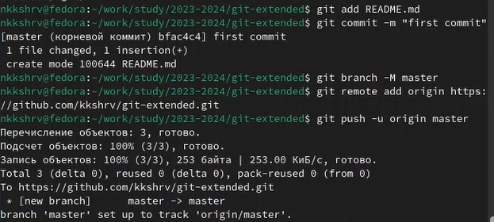

Рис. 6: Выгрузка файла на GitHub

Добавляю в файл package.json команду для формирования коммитов (рис. 7).

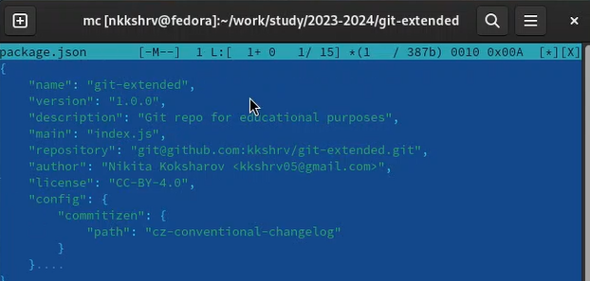

Рис. 7: Изменение package.json

Добавляю новые файлы, выполняю коммит и отправляю файл на GitHub (рис. 8).

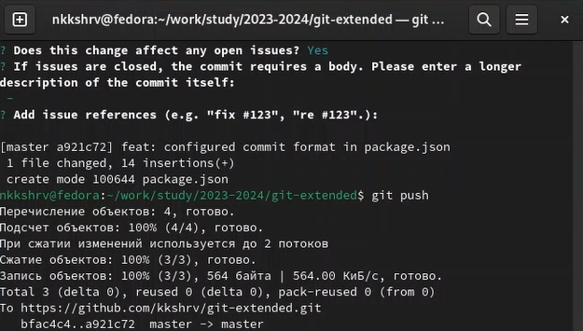

Рис. 8: Выгрузка файла на GitHub(1)

Инициализирую git-flow (рис. 9).

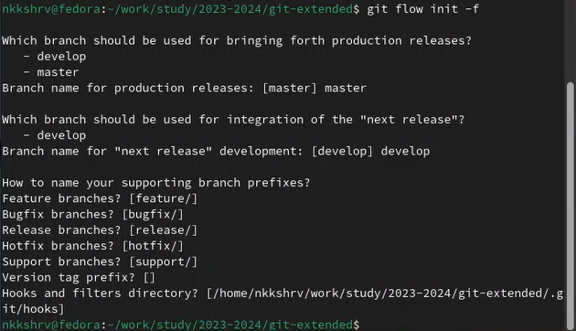

Рис. 9: Инициализация git-flow

После ряда манипуляций создаю релиз на github (рис. 10).

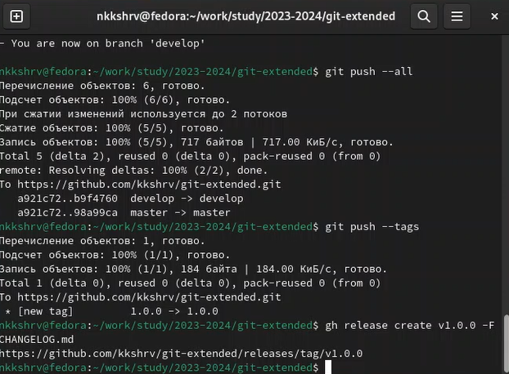

Рис. 10: Релиз на github

Создаю ветку для новой функциональности (рис. 11).

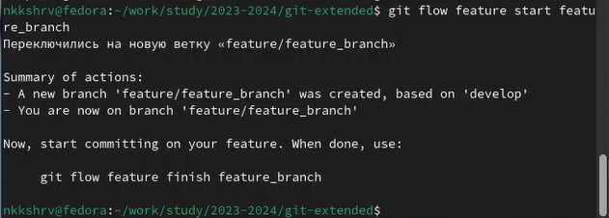

Рис. 11: Создание новой ветки

Создаю релиз с версией 1.2.3 (рис. 12).

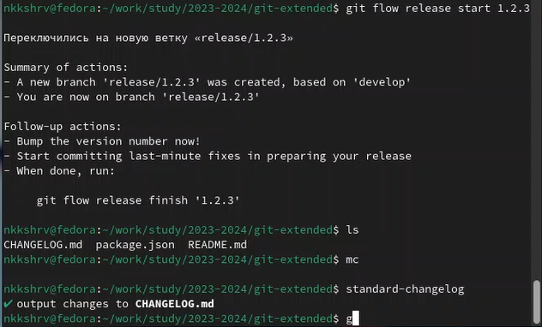

Рис. 12: Создание релиза 1.2.3

Создаю журнал изменений и добавляю его в индекс (рис. 13).

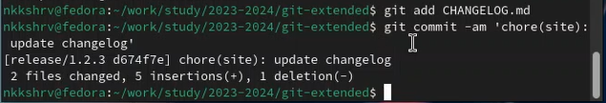

Рис. 13: Добавление журнала изменений в индекс

Заливаю релизную ветку в основную и отправляю данные на GitHub (рис. 14).

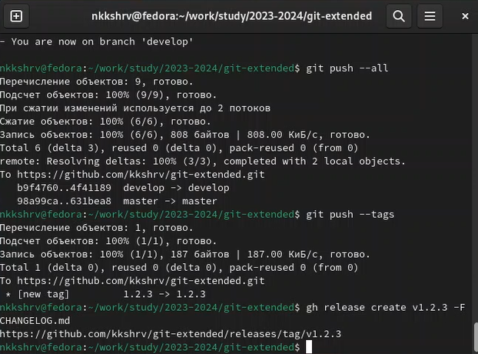

Рис. 14: Загрузка релизной ветки в основную

# 4 Выводы

По результатам проделанной работы я получил навыки правильного обращения с репозиториями git.